
Les Ardettes

1600 Pennsylvania Ave NW, Washington, DC 20500, États-Unis Washington D.C

Bigscreen Survey

10 octobre 2022 - Aurélien NEZZAR & Aurélien TALLET

Adresse GitHub : https://github.com/Aurelien-Tallet/bigscreen-survey
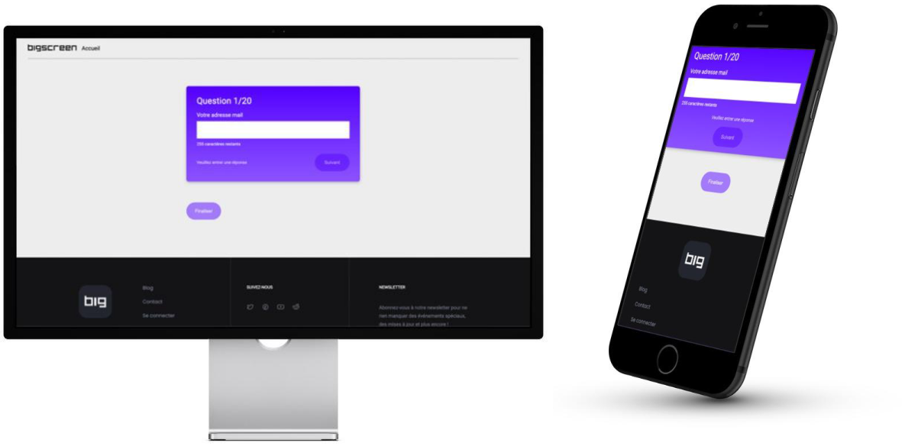

Présentation du site

Bigscreen Survey est un site satellite permettant aux utilisateurs de Bigscreen VR de répondre à un sondage en ligne lié à la prochaine itération de Bigscreen VR. En effet, afn de préparer la prochaine itération de leur application, Bigscreen désirent récolter des informations de la part de leurs utilisateurs via ce sondage en ligne.


2

Bigscreen

Bigscreen est une entreprise qui développe une application VR permettant aux utilisateurs de regarder en VR des flms, émissions TV et jeux vidéo sur un écran géant virtuel, seul ou à plusieurs.

Analyse Client

Notre client, Bigscreen, souhaite créer un sondage en ligne permettant la récolte de données de la part de leurs utilisateurs afn de préparer la nouvelle version de leur application VR. À noter que Bigscreen voudrait potentiellement, en fonction du succès de ce sondage, rendre administrables les questions et/ou formulaires. Les utilisateurs pourront d’ailleurs, par la suite, accéder à leur soumissions. Nous devions donc assurer en premier lieu une bonne cohésion entre le backend et le frontend via une structure de données viable sur le long terme, et pouvant d'ores et déjà accueillir un système CRUD côté Backend. Mais aussi une interface Front accessible et agréable à prendre en main afn de cibler un grand nombre d’utilisateurs.

3

Choix technologiques

Front

Vue.js

Nous avons décidé d’utiliser le framework VueJs côté frontend afn de bénéfcier d’une fexibilité, rapidité et légèreté niveau code et projet. Mais aussi d’une syntaxe performante, en effet le code VueJs est concis et simple.

Vuex

Nous avons utilisé Vuex afn de nous aider à synchroniser les états entre les différents composants de la manière la plus optimisée possible.

Chart.js

Chart.js à été utile afn de rendre des graphiques en front. En effet Chart.js est fable et embarque déjà tout ce qu’il nous fallait afn de développer cette partie en concordance avec le brief

Sass

Sass nous à permis d’écrire du CSS de manière plus rapide et organisé

Back

Laravel

Pour l’API nous avons choisis Laravel principalement pour sa haute sécurité et son système embarqué d’authentifcation puissante. En effet, il est très difcile pour un développeur de développer une authentifcation pour une application web et Laravel vient avec tout ce qu’il faut afn de parvenir facilement à cela.

Nous l’avons choisi également pour son ORM Eloquent, permettant l’envoie de requêtes SQL simplifé offrant une meilleure lisibilité et compréhension.
4

Lancer le projet

Dépendances

- Composer v2

- Node v16

- Git v2.36

- PHP v8.1.10

Installation

Veuillez suivre ces instructions afn de procéder à l’installation du projet:

Cloner le repo github

git clone https://github.com/Aurelien-Tallet/bigscreen-survey

Installer les dépendances nécessaires

cd bigscreen-survey/api;composer install;cd ../front;npm i
5

Création des fchiers .env et les confgurer

Copier coller le fchier .env.exemple qui se trouve dans api/ en le renommant .env et confgurer la partie DB_ comme ceci par exemple :
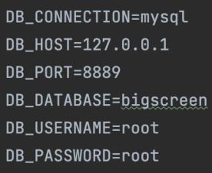

(s’assurer que la base de données DB_DATABASE existe)

Copier coller le fchier .env.exemple qui se trouve dans front/ en le renommant .env et ajouter l’URL du serveur php artisan dans la variable VITE_API_URL comme ceci par exemple:
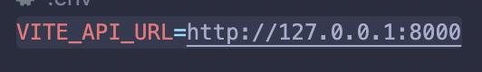

Lancer les Seeders de Laravel afn d’hydrater la base de données

À lancer dans le dossier api/

php artisan migrate:refresh --seed
6

Lancement

Veuillez suivre ces instructions afn de procéder au lancement du projet:

Lancer l’API

À lancer dans le dossier api/

php artisan serve

Lancer le serveur front

À lancer dans le dossier front/

npm run dev

Authentifcation Back-Ofce

Se rendre sur le path /login et se connecter via ces identifants :

- email : admin@bigscreen.com

- Mot de passe : admin
7

Documentation de l’API

La documentation est interactive et à été crée grâce à stoplight.io et est accessible via ce lien :

https://ardettes.stoplight.io/docs/bigscreen-survey

Méthode de travail

Nous avons opté pour une méthode de travail classique. Nous avons commencé par planifer chaque étape de développement, puis lors du développement nous nous sommes relayés entre le frontend et le backend. C'est-à-dire que lorsque l’un de nous deux travaillait sur le frontend par exemple, l’autre lui fournissait les données nécessaires via le développement de la fonctionnalité backend associé. Puis à la fn de chaque grande étape nous procédions aux validations liées à cette partie. Et cela jusqu'à l'aboutissement du projet.
8

Timesheet du projet
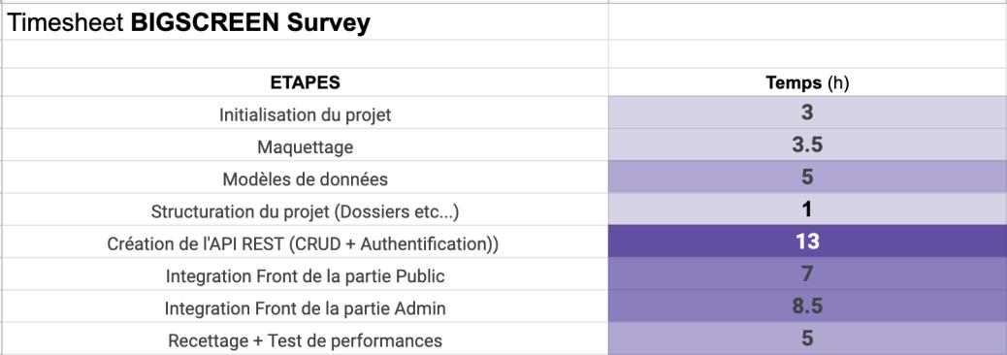

URL du document : Timesheet BigScreen


Liste fonctionnelle / Recettage
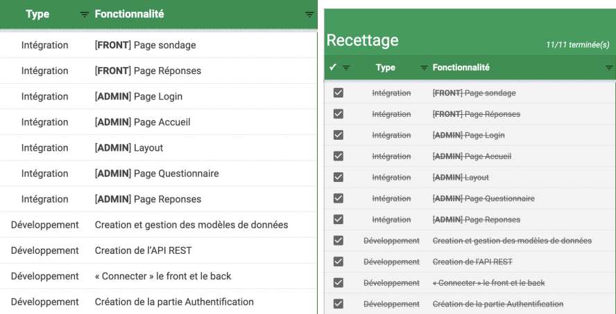

URL du document : Recettage Bigscreen

9

Outils utilisés

IDE

- PhpStorm

- Visual Studio Code

Versionning

- Git

- Github

Communication

- Discord

Tests API

- Postman

- Insomnia

Recettage

- LightHouse

- W3C Markup Validation Service

Modeling SQL

- dbdiagram.io

Maquetting / Wireframe

- wireframe.cc

Timesheet / Ticketing

- Google Docs / Google Sheet
10

Diagramme de base de données
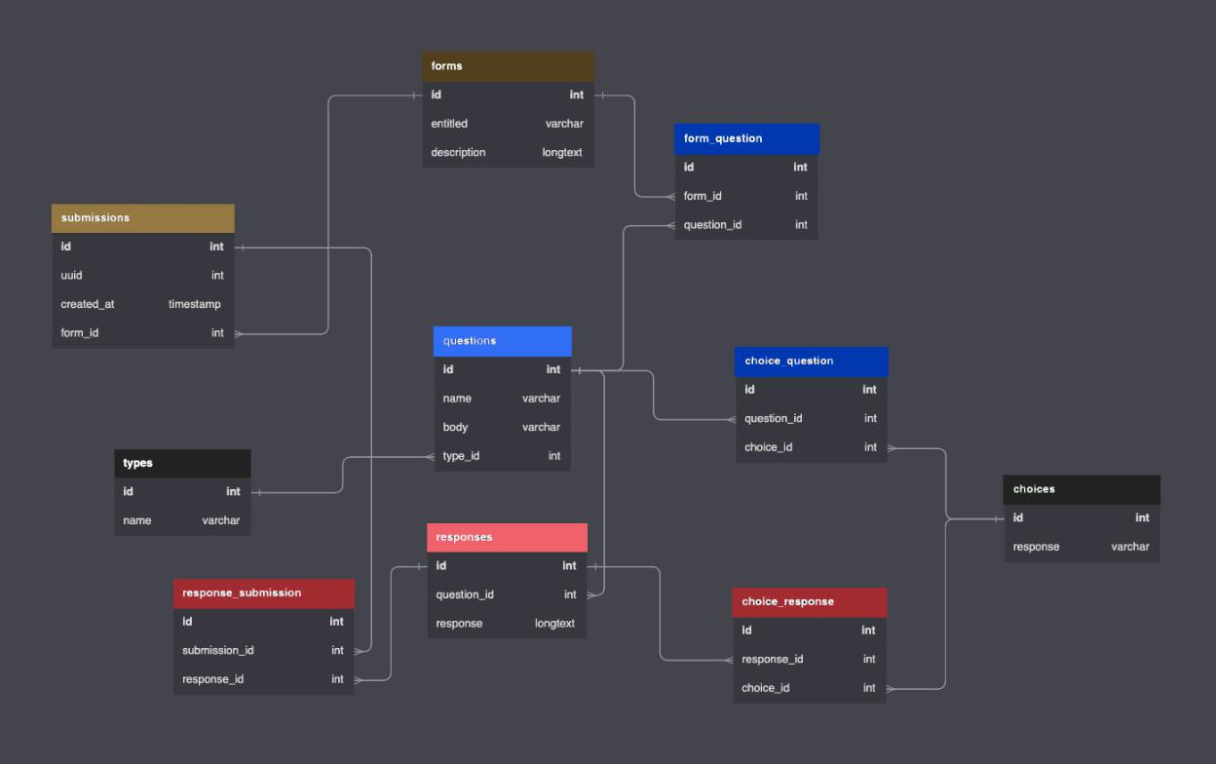

Lien de l’image
11

Wireframe (public)

Accueil - Desktop
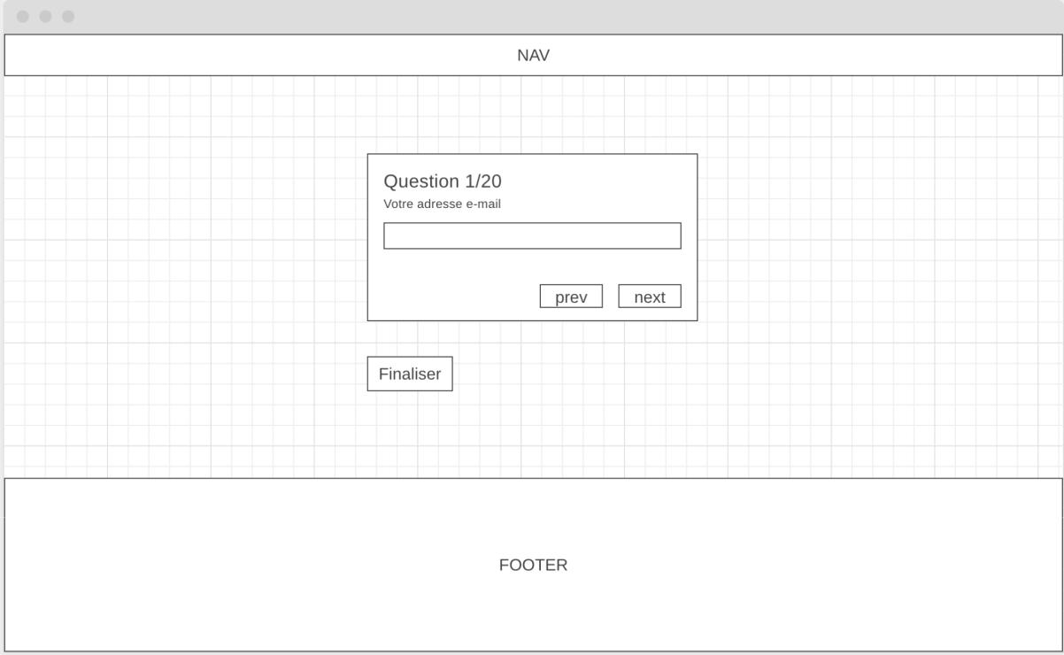
12

Accueil - Mobile
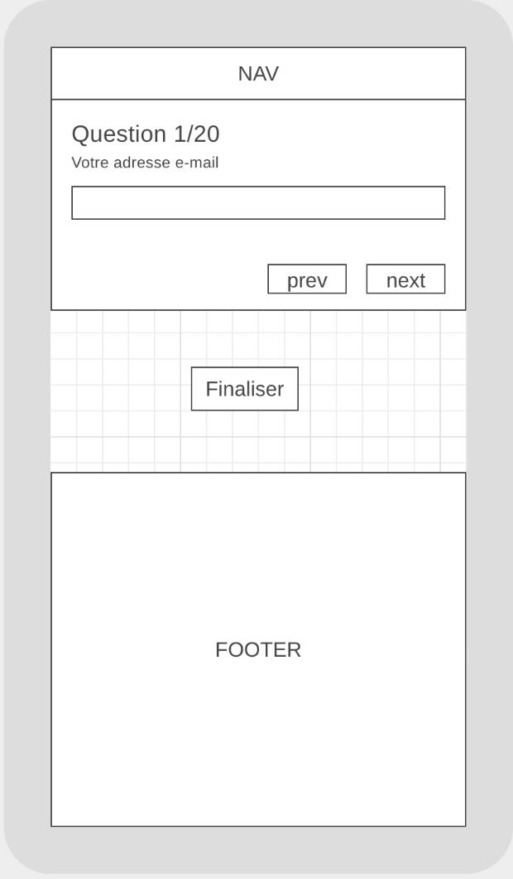
13

Réponses - Desktop
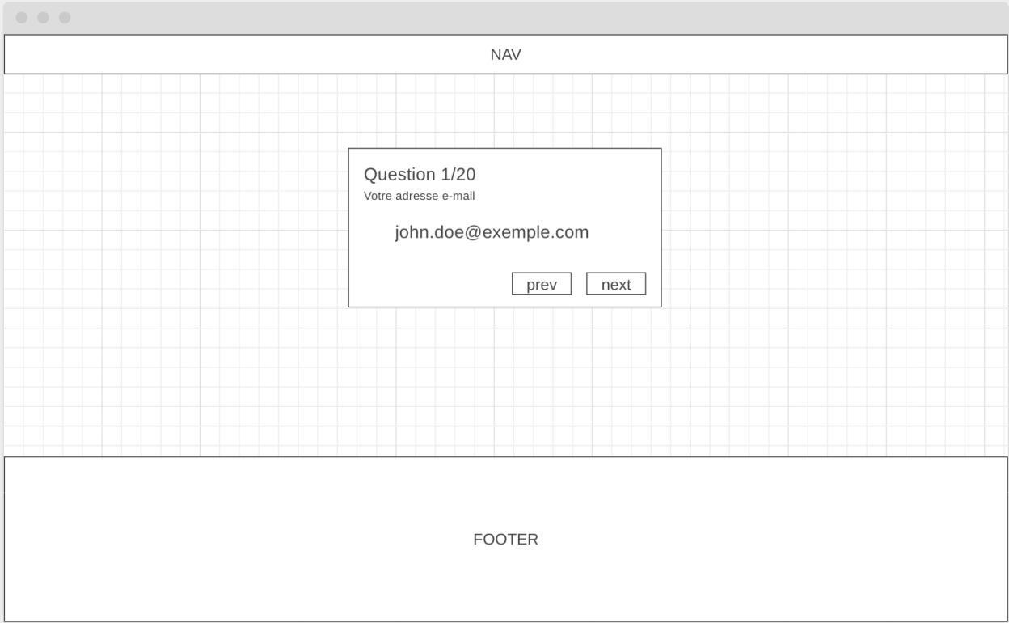
14

Réponses - Mobile
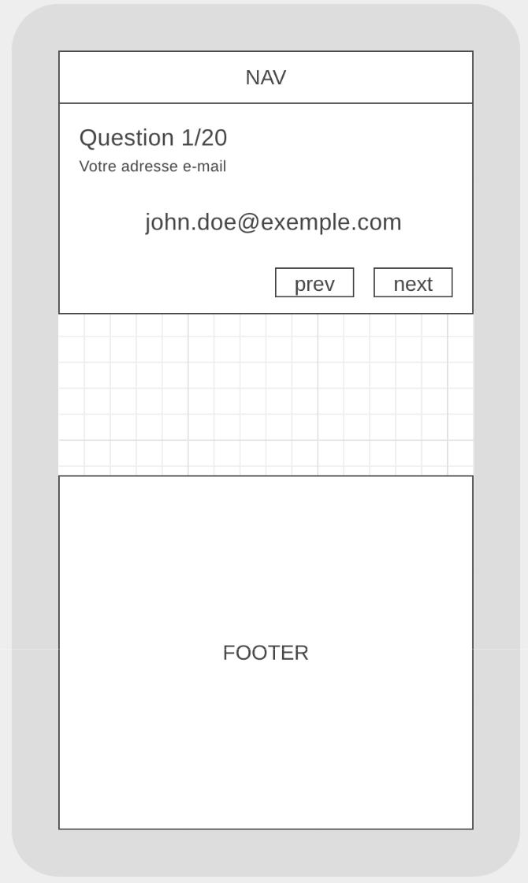
15

Authentifcation - Desktop
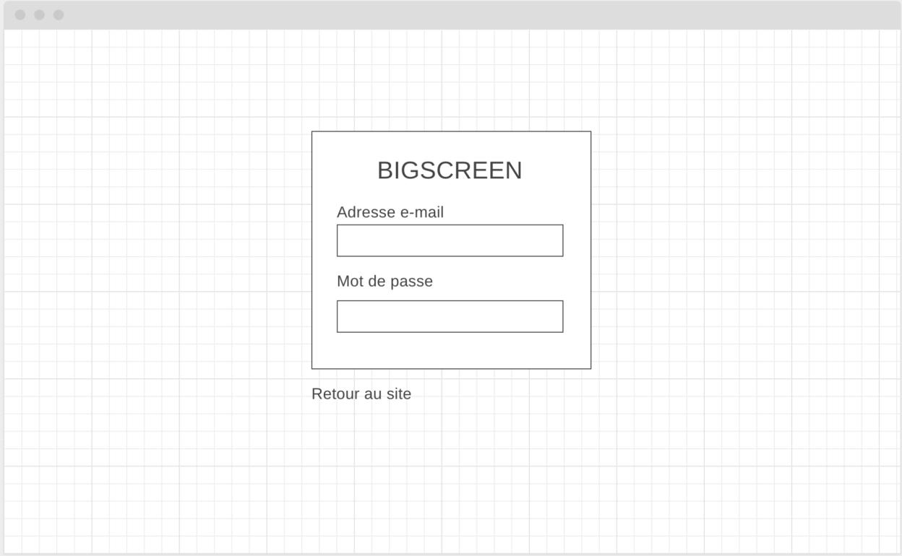
16

Authentifcation - Mobile
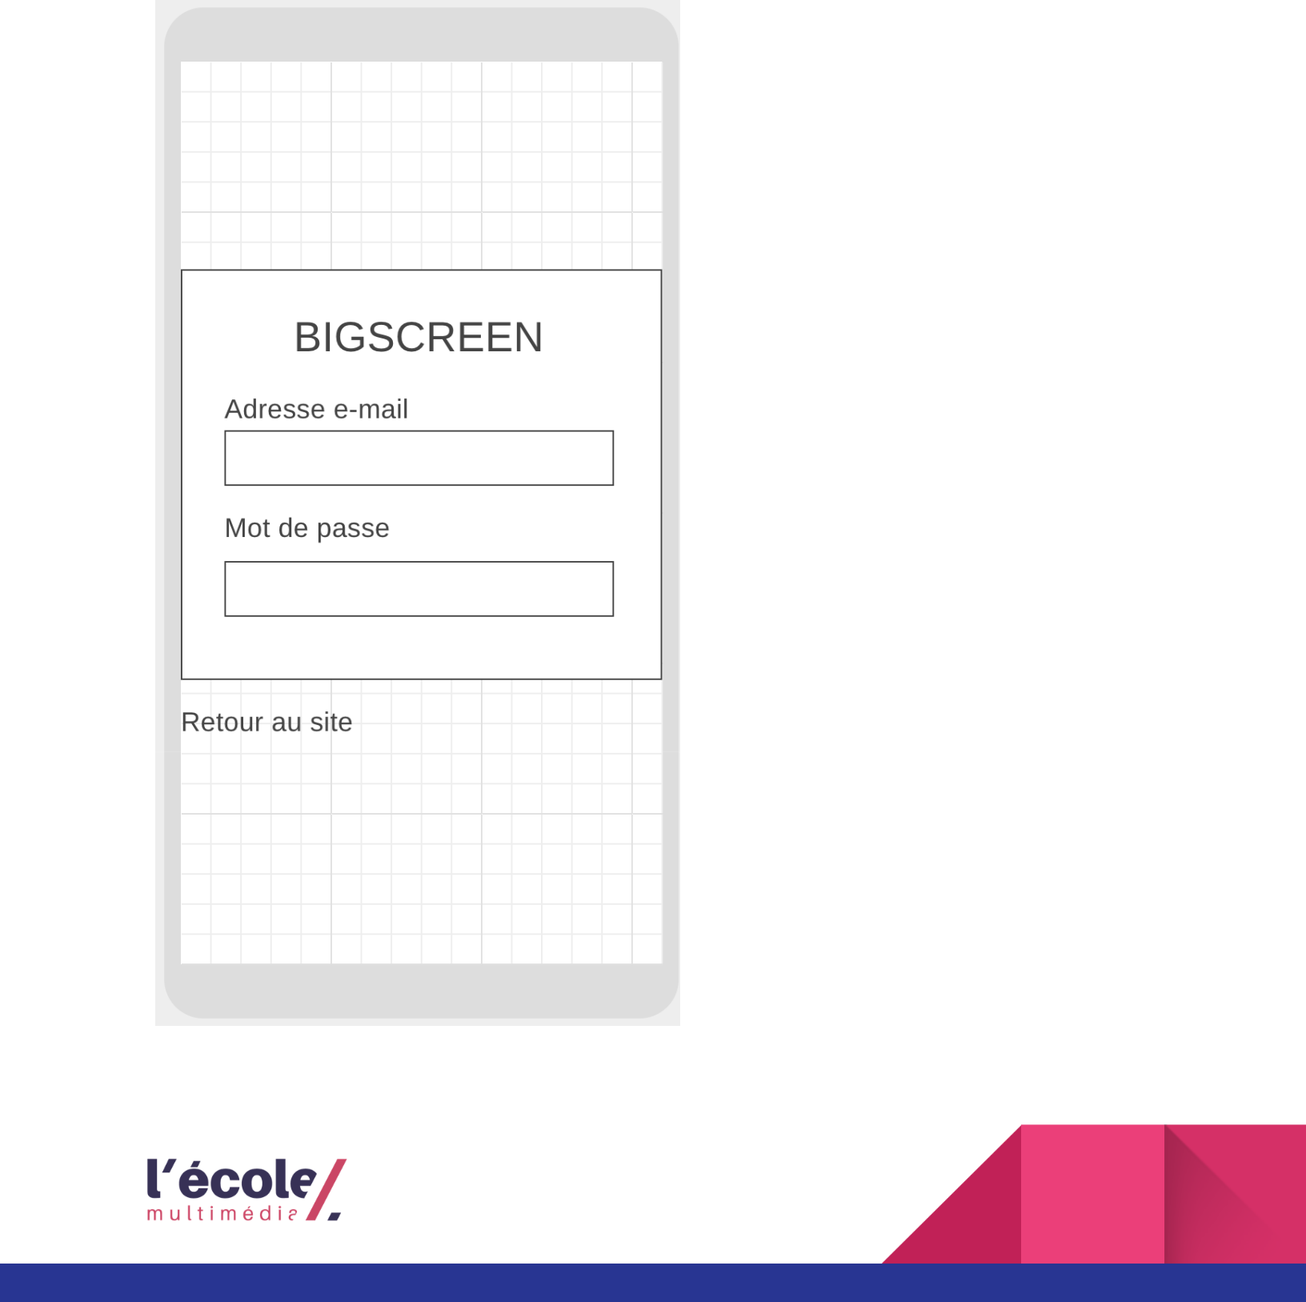
17

Wireframe (privée)

Accueil - Desktop
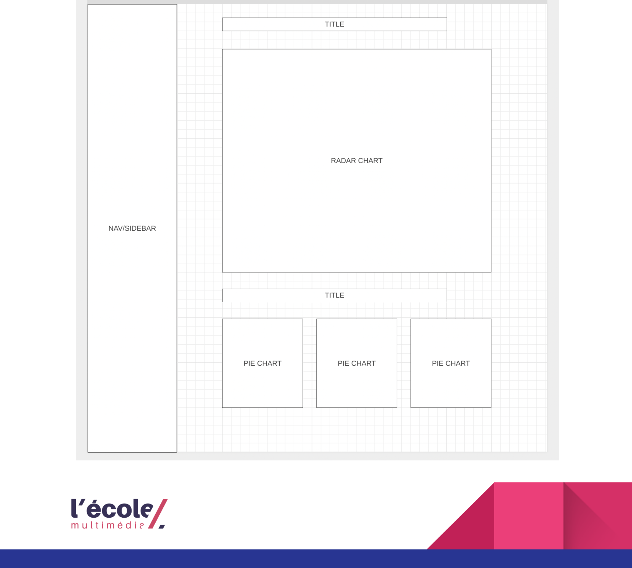
18

Accueil - Mobile
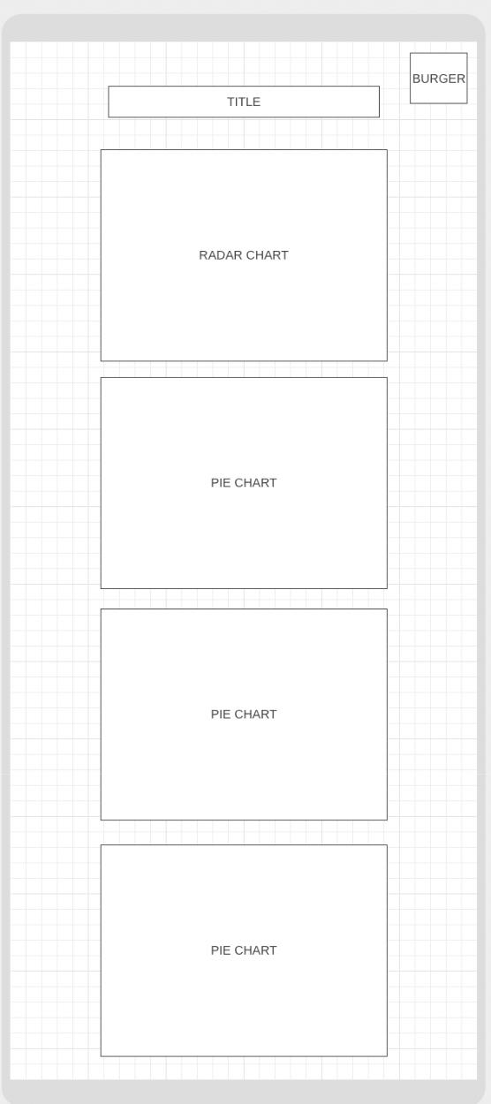
19

Soumissions - Desktop
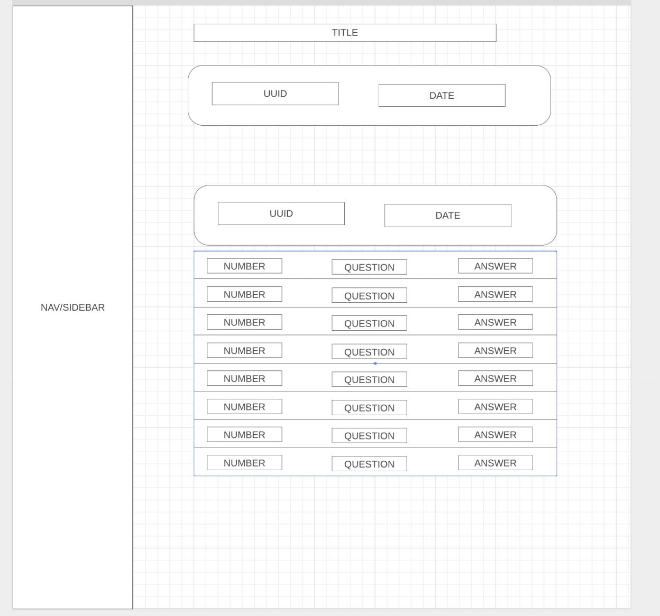
20

Soumissions - Mobile
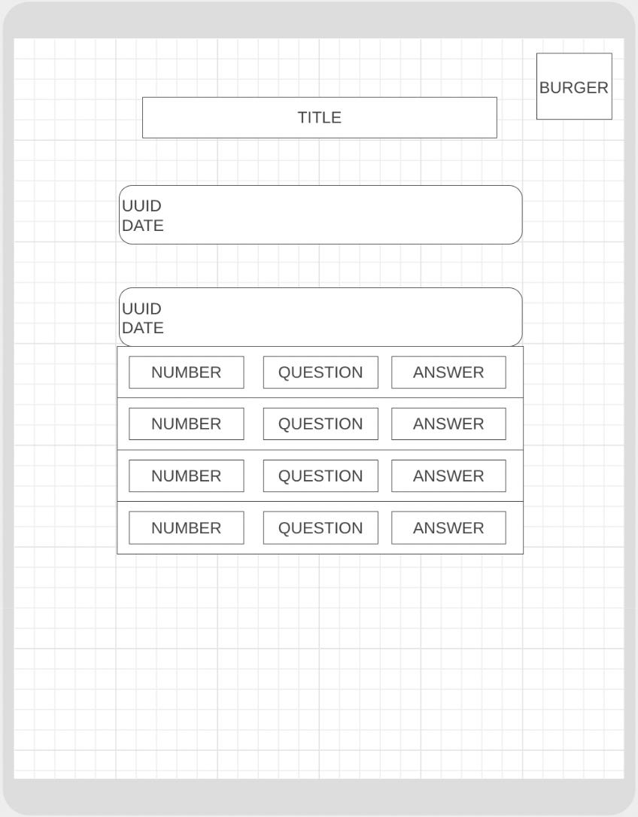
21

Questionnaire - Desktop
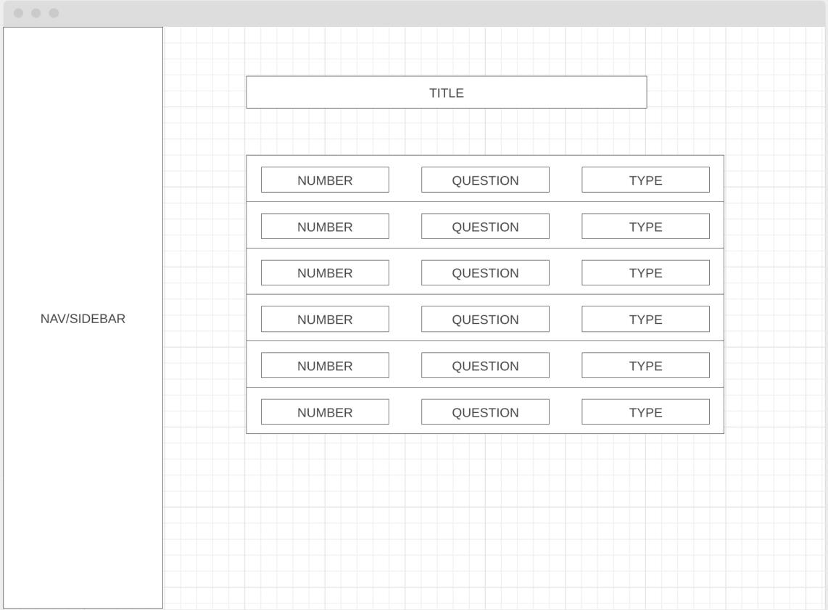
22

Questionnaire - Mobile
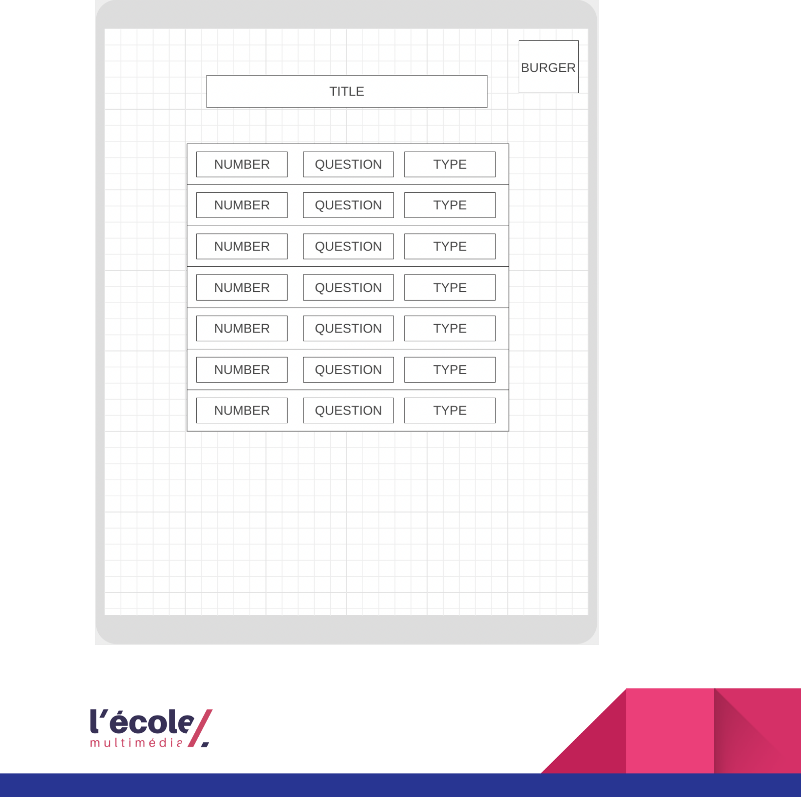
23

Spécifcations (public)

Accueil
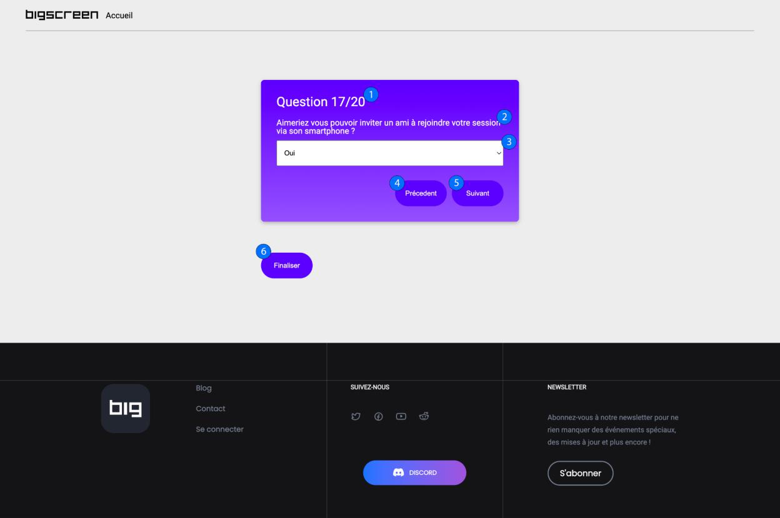

- Titre de la question

- Corps de la question

- Input utilisateur

- Bouton précédent

- Bouton suivant

- Bouton de soumission du formulaire
24

Réponses
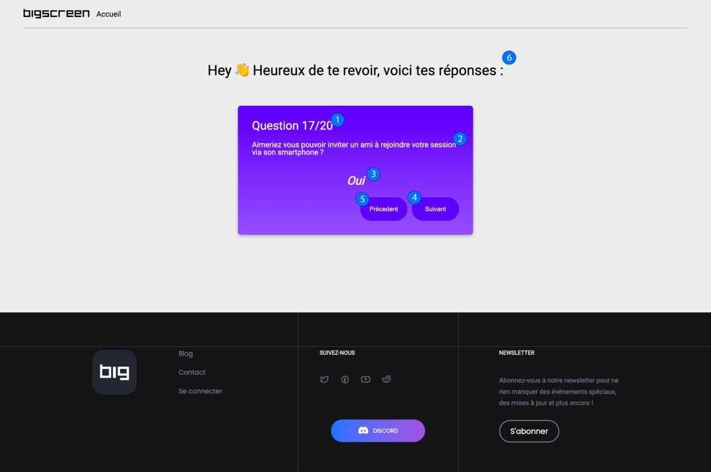

- Titre de la question

- Corps de la question

- Réponse de l’utilisateur

- Bouton suivant

- Bouton précédent

- Titre de la page
25

Authentifcation
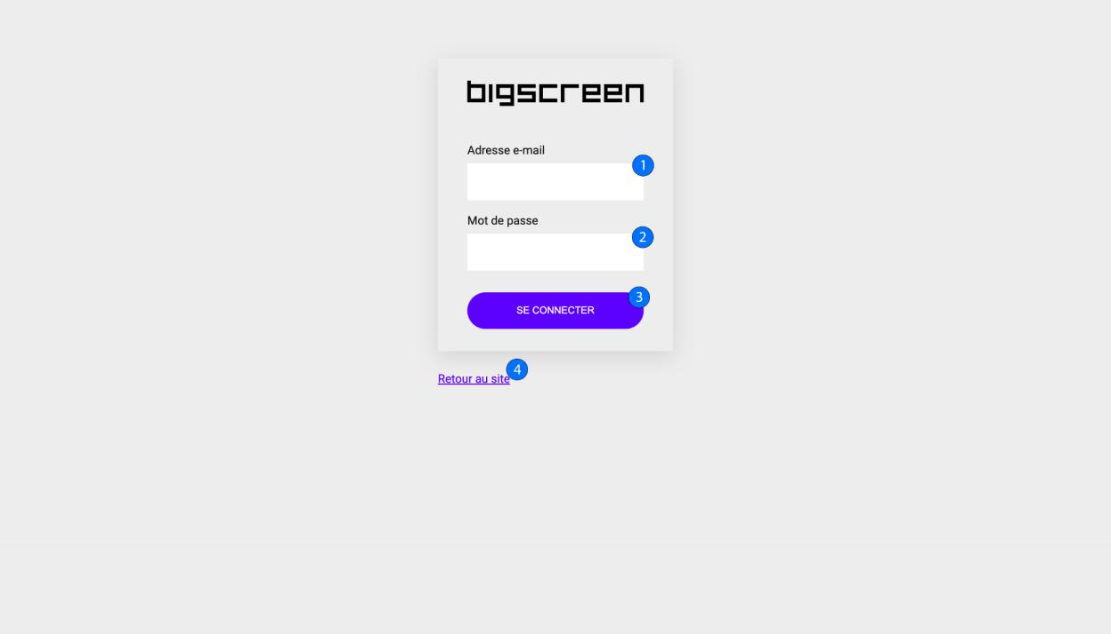

- Input du courriel

- Input du mot de passe

- Bouton de soumission

- Lien permettant de revenir sur le site
26

Spécifcations (privée)

Sidebar
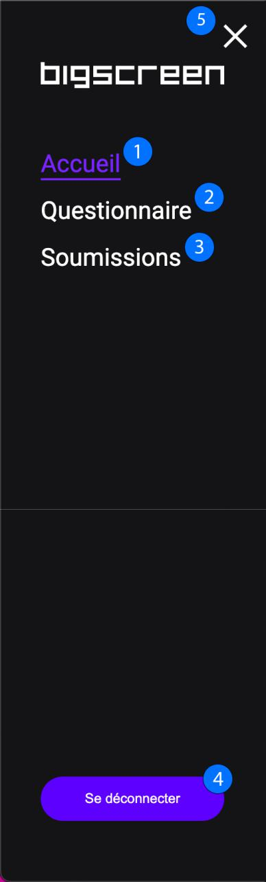

- Lien vers l’accueil

- Lien vers la page questionnaire

- Lien vers les soumissions

- Bouton de déconnexion

- Bouton burger (activation/ désactivation)
27

Accueil
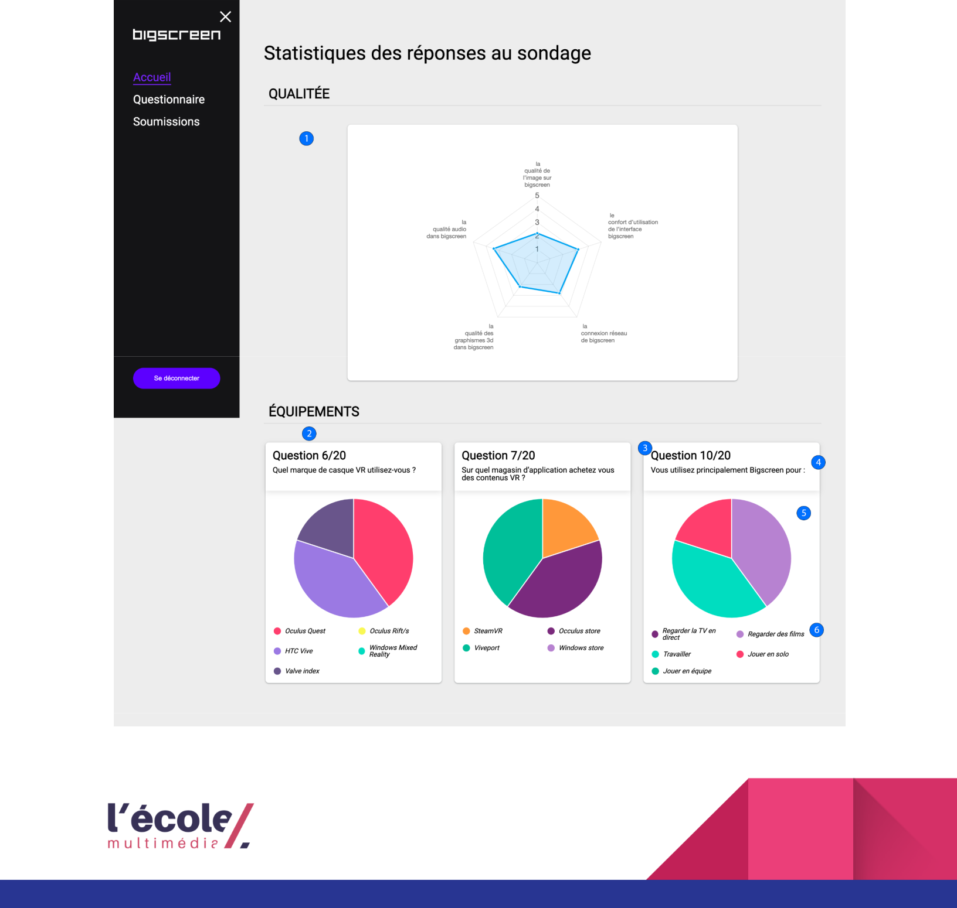
28

- Partie qualité : Charts radar

- Partie équipement : Charts pie

- Chart pie : Titre question

- Chart pie : Corps question

- Chart pie : Graphique

- Chart pie : Légende

Questionnaire
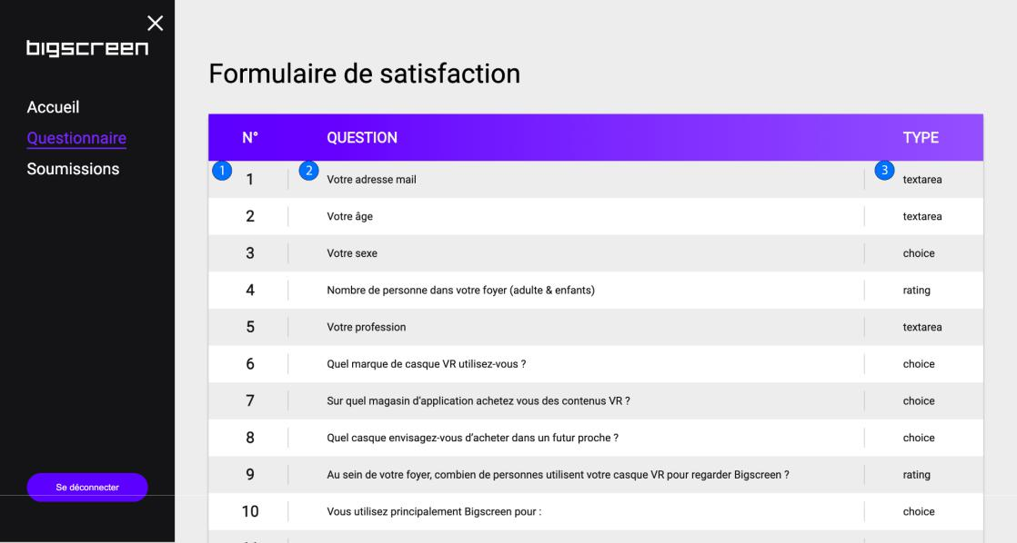

- Numéro de la question

- Corps de la question

- Type de la question

29

Soumissions
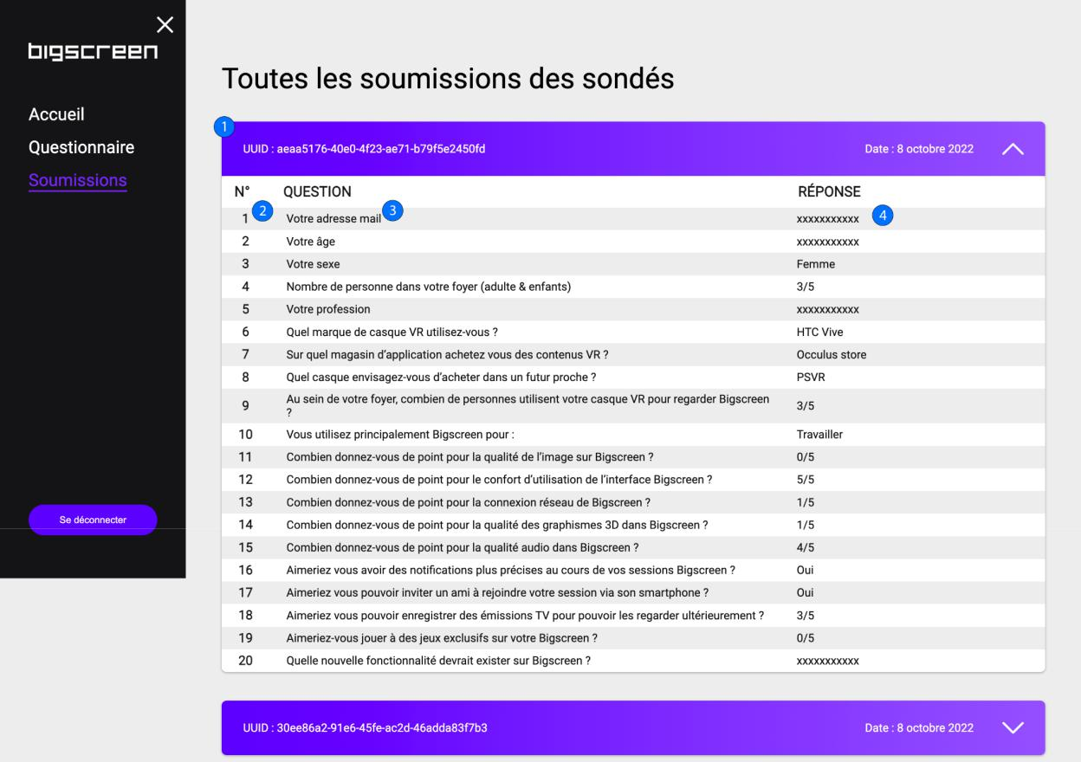

- Onglet de soumission

- Numéro de la question

- Corps de la question

- Réponse de l’utilisateur

30

Documentation du code

Front

FrontLayout (public)

Structure : Navigation & Footer embarqué pour englober les pages FormPage ou

SubmissionPage

Enfant : slot pour le composant FormPage ou SubmissionPage

Props : {

showNav : boolean ,

showFooter : boolean,

name: string

}

FormPage (public)

Structure : Formulaire avec la liste de chaque Question
31

SubmissionPage (public)

Structure : Liste des Response avec les réponses déjà rempli consultable par l’utilisateur

Login (public)

Structure : Formulaire de login pour se connecter à la partie administration du site, redirige sur la page d’accueil de l’administration

Question (public)

Structure : Composant Input contrôlant la saisie de l’utilisateur afn d’afcher les erreurs si besoin

Props : {

data: object,

activeQuestion: number,

questionsLength: number,

questionIndex : number

}

Response (public)

Structure : Composant permettant de visualiser une réponse reprenant l’interface du composant Question

Props : {

data: object,

activeQuestion: number,

questionsLength: number,

questionIndex : number

}
32

ConfettiCanvas (public)

Structure : Composant permettant d’afcher des confettis dans un canvas à la fnalisation du formulaire par l’utilisateur ( librairie Confetti.js)

BackLayout (privée)

Structure : SideBar embarqué pour englober les pages (privées) FormPage ou SubmissionPage ou HomePage

Enfant : slot pour le composant FormPage ou SubmissionPage ou HomePage

Props : {

title: string

}

FormPage (privée)

Structure : Page afchant le formulaire et ses questions

SubmissionsPage (privée)

Structure : Page afchant la liste des soumissions par ordre chronologique avec les réponses donnée pour chaque question

HomePage (privée)

Structure : Page réalisant des statistiques sur les soumissions grâce à deux types de graphiques Pie et Radar
33

Pie (privée)

Structure : Composant permettant d’afcher des données dans un graphique de type Pie

Props : {

data: object | required

}

Radar (privée)

Structure : Composant permettant d’afcher la moyenne de chaque réponse dans un graphique de type Radar

Props : {

data: object | required

}

SideBar (privée)

Structure : Composant de navigation pour la partie administration , inclus dans le

BackLayout
34

Back

FormController

GET index : retourne tous les formulaires présent en base de donnée (public)

GET show { id } : retourne un formulaire à partir de son id (public)

GET getAllSubmissions { formId } : retourne toutes les soumissions à un formulaire selon le formId ( privée)

POST submit { id } : soumets les réponses d’un formulaire tout en les validants selon le type de chaque question pour les ajoutées en base de données (public)

SubmissionController

GET show { uuid } : retourne la soumissions d’un utilisateur selon le uuid (public)

QuestionController

GET getResponses { id } : retourne toutes les réponses d’une question selon son id (privée )

AuthController

POST signup : inscrit un utilisateur sur le site avec son courriel et son mot de passe (public)

POST login : authentife un utilisateur à partir de son courriel et son mot de passe envoyé, lui renvoi un access_token permettant la navigation sur la partie privée

POST logout : déconnecte l'utilisateur en supprimant le token de l’utilisateur en base de donnée

GlobalTrait : Trait permettant de stocker l’ensemble des types, choix , et questions disponible dès le lancement de l’application lors du Seeding
35

Merci pour votre attention

Projet réalisé par :


Aurélien Nezzar

GitHub

Linkedin


Aurélien Tallet

GitHub

Linkedin

